멕시코 치아파스 기도제목 (김기성, 김정희, 하선)
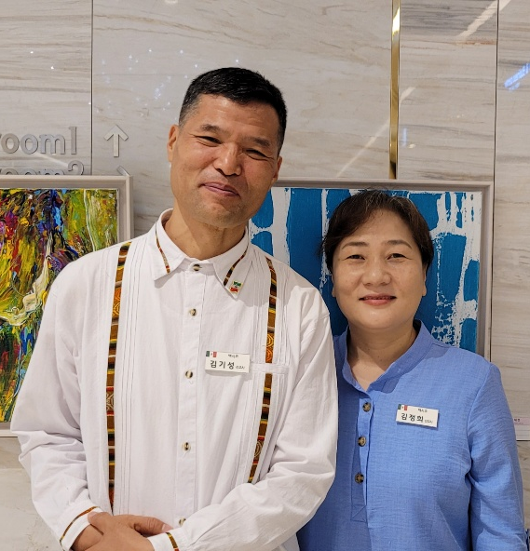
사람이 나를 섬기려면 나를 따르라 나 있는 곳에 나를 섬기는 자도 거기 있으리니 사람이 나를 섬기면 내 아버지께서 그를 귀히 여기시리라.
(요한복음 12:26)

샬롬. 사랑하는 우리 주 예수 그리스도 이름으로 소중한 후원자님들께 평안을 전합니다.

먼저 저희 현재 선교 상황을 다시 말씀드립니다. 2025년 5월부터 저희 부부는 사역하던 ‘따빠출라’ 지역으로부터 차량으로 5시간 거리의 ‘뚝쓰뜰라 구띠에레쓰’로 이동하여 ‘아가페 교회’와 협력 중이며 ‘스케이트 보더’들에게 복음을 전하고 있습니다.
지금 저희 부부는 한국에서 멕시코로 돌아와 ‘따빠출라’에 있는 ‘엘샤다이 교회’를 방문 중입니다. ‘엘샤다이 교회’의 사역자 부부인 ‘까를로스 다빗 에쓰뜨라다 뻬레쓰’와 ‘로사리오 삔또’ 부부는 훨씬 더 믿음과 주님을 향한 사랑과 어린이들과 영혼들을 향한 사랑이 더 깊어지고 더 단단해졌습니다. 물질과 세상을 의지하지 않고 주님을 바라보며 어려운 상황에서도 감사하며 주님께서 주시는 평화를 가득 품고 주님과 주님께서 맡겨주신 양들을 섬기고 있습니다. 저희가 ‘엘샤다이 교회’를 이양하고 떠난 것이 이 교회를 더 단단하게 하고 주님을 의지하며 독립할 수 있게 한 것에 주님께 감사드립니다.

‘엘샤다이 교회’는 개척한지 4년 5개월이 되었습니다. ‘로스 레예스 마을’ 공원이 첫 번째 예배 처소이고 지금도 그곳에서 매주 토요일 모여 어린이들과 복음 전도가 2시간씩 진행되고 있습니다. 마약 중독자들과 범죄와 살인이 자주 일어나는 지역임에도 주님께서 이들의 모임을 보호하시고 그 땅에 빛을 비추시고 계십니다. 토요 복음 전도 클럽에 참여하는 어린이 중에는 ‘선교사’가 되겠다고 고백하는 이도 있습니다. 다른 어린이는 자기 집 앞 길에서 동일한 복음 전도 클럽을 시작하겠다고 말하고 있습니다. ‘마르꼬쓰’ 어린이는 모임 중에 엄마가 와서 축구하러 가자고 해도 흔들리지 않고 이 모임에 참여하겠다고 말하였습니다. 멕시코는 ‘할로윈’과 ‘죽은 자의 날’ 행사를 크게 하는데 그것이 무엇을 의미하는지 알리며 복음을 나누는 전도지를 ‘마르꼬쓰’ 어린이가 교사들을 통해 받고 읽게 되었습니다. 복음의 글을 읽은 그의 안에 주님께서 영혼들을 향한 긍휼의 마음을 부어 주셨습니다. ‘마르꼬쓰’가 전도사에게 말했습니다. “저의 친구들이 지옥에 가도록 내버려 둘 수 없습니다.” 그래서 자신이 전도지를 복사해서 그의 학교 교실에 있는 32명에게 나누어 주겠다고 사역자에게 말했습니다. ‘까를로스 다빗’ 전도사가 그 말을 듣고 전도지 32장을 구해서 전달해 주었습니다. 이 척박한 땅에서 주께서 충성되고 성실한 사역자들을 통해 뿌린 생명의 씨앗이 싹이 나기 시작했습니다. ‘엘샤다이 교회’를 주께서 어떻게 세워 나가실지 기대가 됩니다. ‘엘사다이 교회’는 사역자 부부에게 모두 이양이 잘 되었습니다. 어린이 급식 사역은 계속 지원이 될 것입니다. 다만 사역자 부부에게 생활비와 사역비 지원이 필요합니다. 그래서 첫 번째 기도 제목을 드립니다.

- ‘엘샤다이 교회’ 사역자 부부와 교회에 성령 충만하게 하시고 생명과 진리의 말씀으로 견고하게 세워주시며 매월 미화 600불을 기쁜 마음으로 후원할 주께서 예비하신 손길을 붙여 주시기를 사랑하는 우리 주 예수 그리스도 이름으로 간절히 구하고 기대하고 기다리며 기도하며 들으시는 주 하나님께 감사드립니다.

두 번째로 ‘아둘람 교회’를 방문하였습니다. 어린이 토요 급식사역과 예배 사역을 통해 46명까지 어린이들이 늘어서 부족한 교실 두개를 위한 기도하고 있었습니다. 주님의 은혜로 귀한 손길을 통해 후원금을 받게 되어 ‘아둘람 교회’를 담당하는 ‘네쓰또르 마로낀’ 목사님께 전달하였습니다. 마약과 살인과 이혼과 폭력과 깨진 가정으로 심하게 고통을 받고 있는 어린이들에게 큰 희망과 빛이 되고 있습니다. 두 번째 기도 제목입니다.

- ‘아둘람 교회’ 담당 목사님과 교사들을 말씀과 성령으로 충만하게 하셔서 생명의 복음을 전하는 일에 집중하도록 은혜를 내려 주소서. 그들에게 잃은 영혼들을 향한 아버지의 마음을 부어 주소서.

세 번째는 ‘뚝쓰뜰라 구띠에레쓰’에서 저희가 협력하고 있는 ‘아가페 교회’입니다. 저희를 이 교회에 보내신 것은 ‘마중물’을 부어 생명수를 그들 스스로 퍼내어 마실 수 있도록 돕는 역할입니다. 이들과의 협력은 올 12월까지 마무리할 예정입니다.
- ‘아가페 교회’ 목회자 부부와 교우들에게 은혜를 베풀어 주셔서 그들 안에 있는 상처를 주님께 드리고 용서할 사람들을 용서하고 복음과 성령님의 능력으로 자유를 얻게 하소서. 이들이 주님을 사랑하고 생명을 소중히 여기며 복음의 능력을 매일 누리며 기뻐하며 전하는 삶을 살도록 성령과 말씀으로 충만하게 하소서.

네 번째는 ‘스케이트 보더’들의 이야기입니다. ‘하비에르’ 형제는 ‘갈보리 채플 뚝쓰뜰라 교회’에 잘 출석하고 있고 교회 형제들과 교제하며 지내고 있습니다. 저희 부부는 11월 23일에 ‘갈보리 채플 뚝쓰뜰라 교회’와 함께 ‘스케이트 보드’ 대회를 개최할 예정입니다. 네 번째 기도 제목입니다.
- ‘스케이트 보드 대회’에 주께서 은혜를 베풀어 주셔서 ‘갈보리 채플 뚝쓰뜰라 교회’와 ‘하비에르’ 형제와 저희 부부가 의사 소통이 잘 되도록 인도해 주시고 같은 마음과 같은 뜻으로 섬기게 하소서. 대회를 준비하고 진행하는 과정에 저희에게 지혜를 주시고 안내해 주시고 지도해 주셔서 모든 준비가 스케이트 보더들의 마음을 여는데 도움이 되게 하시고 생명의 복음이 그들 마음에 심겨져 그들이 주께로 돌아와 생명의 길 걷게 하소서. 저희에게 말씀을 허락하셔서 복음의 비밀을 담대히 전하게 하소서.

다섯 번째는 저희가 옮긴 지역에서 ‘교회 개척’을 하려 합니다. ‘뚝쓰뜰라 구띠에레쓰’는 ‘치아파스 주’의 중심 도시임에도 살인, 납치, 마약, 실종, 매춘, 이혼과 강도 사건이 끊이지 않고 일어나고 있는 곳입니다. 15년째 선교하는 저희는 처음으로 건물을 렌트하려 합니다. 주께서 예비하신 예배를 드릴 수 있고 소그룹 모임과 가정교회 목장 모임과 식사 대접할 수 있는 환경, 어린이, 청소년, 청년, 장년들을 위한 공간과 우물이 갖추어진 건물을 찾고 있습니다. 건물을 사거나 건축하는 것은 탐욕의 영에 사로잡혀 사는 이 땅 백성에게 시험 거리를 제공하는 것이기에 저희는 주께서 떠나게 하실 때까지 장기 임대하여 월세를 지불하며 사용할 계획입니다. 초기 리모델링 비용과 매월 월세 비용과 두 사람의 사역자를 위한 사례비를 지원할 후원금이 필요합니다.
- 저희 부부에게 주께서 예비하신 장소를 보여 주시고 성령님께서 인도해 주소서. 초기 리모델링 비용 미화 3만 5천불($35,000불)을 기쁜 마음을 후원할 수 있는 예비하신 손길을 붙여 주소서. 매달 지불할 수 있는 월세 미화 천 오백불($1,500불)을 기쁜 마음으로 후원할 수 있는 예비하신 손길을 붙여 주소서. 두 사람의 사역자에게 매월 600불씩 지불할 수 있도록 미화 천 이백불($1,200불)을 기쁘게 후원할 수 있는 예비하신 손길을 붙여주시기를 사랑하는 우리 주 예수 그리스도 이름으로 구하고 기대하고 기다리며 기도하고 항상 저희 기도를 들으시는 우리 주 하나님께 감사드립니다. 아멘.

- 이 척박하고 악하고 음란한 세대 속에서 저희는 어떻게 해야 할지 모르고 오직 불가능한 일이 없으신 하나님, 없는 것을 있는 것처럼 부르시는 우리 주 하나님만 바라봅니다. 사랑하는 주 예수님만 바라봅니다. 주께서 저희 부부에게 맡기실 백성과 잃은 양들이 ‘뚝쓰뜰라 구띠에레쓰’에 있다면 저희에게 감당할 수 있도록 성령님으로 기름부어 주시고 말씀을 허락하셔서 담대히 복음을 증거하게 하시며 아버지의 마음으로 인내하고 기다리고 기도하며 긍휼과 기쁜 마음으로 섬기게 하소서. 아버지 하나님의 뜻을 행하고자 하는 마음을 저희 부부에게 주시고 간절하게 하시고 사랑하는 아버지 하나님의 방식으로 행하고 돌보고 섬기게 은혜를 베풀어 주소서. 주께서 세우고자 하시는 몸인 교회를 섬기는 자원하는 심령을 저희 부부에게 부어 주소서. 예수 그리스도 안에서 저희 부부를 기뻐하신다면 주께서 기뻐하시는 뜻을 저희에게 알려 주시고 저희와 동행해 주소서. 주님께서 함께 하지 않으시면 저희는 아무것도 할 수 없습니다. 저희에게 은혜를 베풀어 주소서.

- 아들 김하선에게 기쁜 마음으로 예배를 드리는 자로 서게 하시고 또한 사회 생활을 시작하고자 하는 마음을 주셔서 감사합니다. 그가 일과 생활이 예배가 되고 주님과 동행하며 성령님의 인도하심을 받으며 빛과 소금으로, 섬기는 자로 사는 삶을 기쁘게 살 수 있는 만남과 일자리로 인도해 주시길 사랑하는 우리 주 예수 그리스도 이름으로 구하고 기다리며 기대하고 들어주시는 주 하나님께 감사드립니다. 아멘.

- 이 땅에서 주님의 일이 수년 내에 부흥하게 하소서. 주님의 일을 수년 내에 나타내소서.

사랑하는 아빠 아버지의 뜻만이 저희 삶에서 이루어지길 소원합니다. 아버지의 뜻이 저희의 뜻이 되기를 원합니다. 저희 삶을 통해 오직 주 하나님만 영광과 찬송을 받으소서.
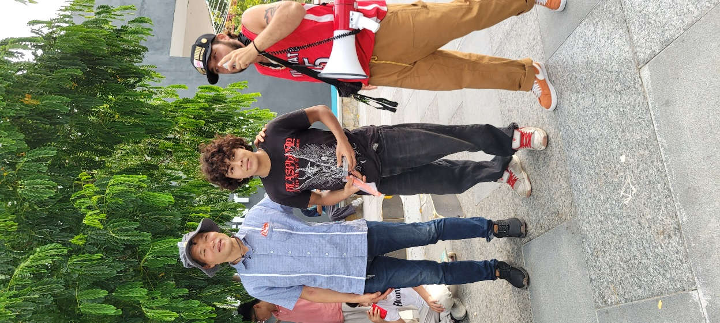
두려워하지 말라! 강하고 담대하라! 내가 너를 안다! 내가 너를 사랑한다! 내가 너를 기뻐한다! 너는 내가 사랑하고 기뻐하는 예수 그리스도 안에서 예수 그리스도로 인해 나의 사랑하는 아들과 딸이다. 내가 너를 기뻐한다. 내가 너희와 함께 가겠다.

감사합니다. 사랑하고 축복합니다.
우리 주님의 은혜와 평강 함께 하소서!

2025년 11월에 멕시코 치아파스에서 김기성 김정희 올림.

